Projekt: Svět práce v každodenním životě
Biologie pod mikroskopem
Gymnázium
Hranice
G
Gymnázium
Hranice
G

Laboratorní práce č. 8
Stavba květu

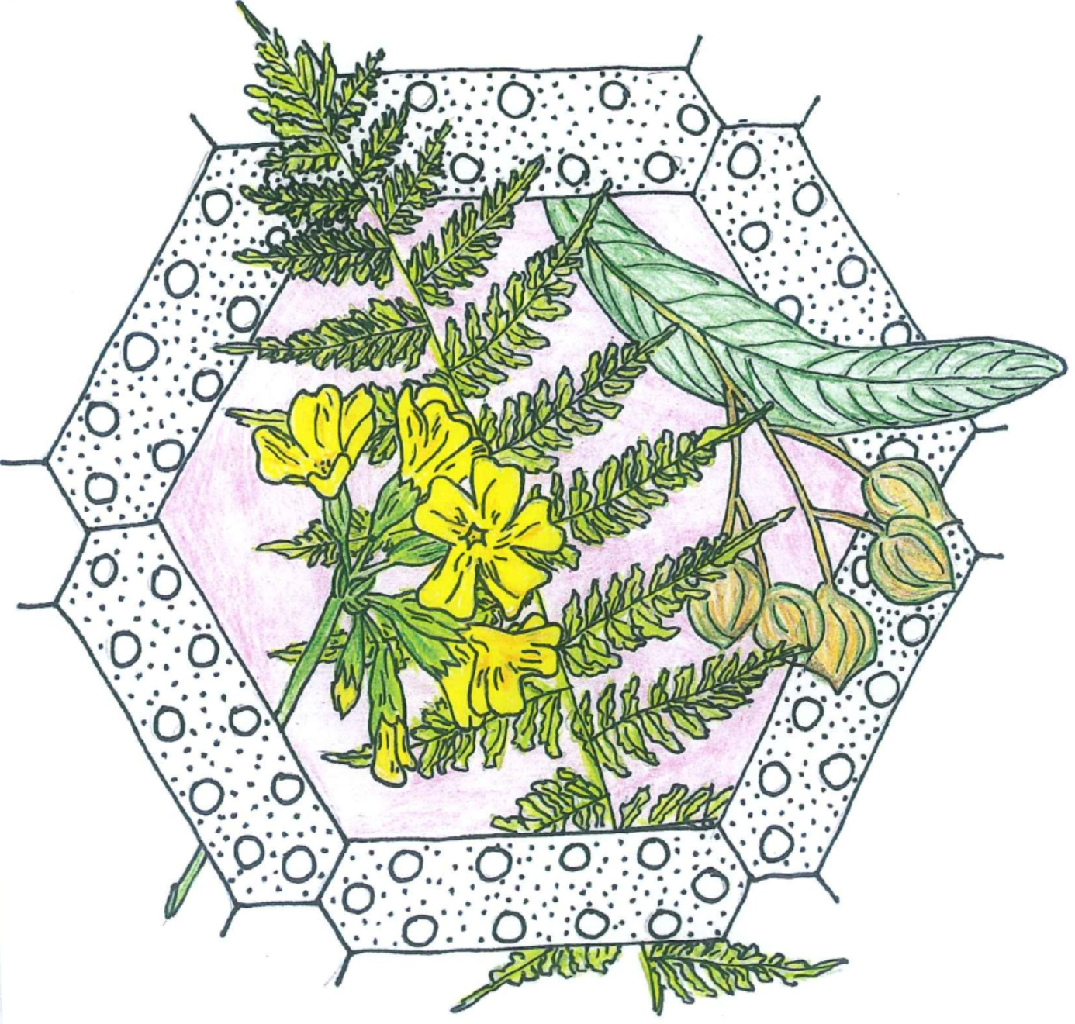

- K samčím částem květu nepatří:
  - pylová zrna
  - tyčinky
  - zralý zárodečný vak
  - nitky a prašníky
- Rostliny jednodomé:
  - mají na témže jedinci oboupohlavné květy
  - mají na témže jedinci samčí i samičí květy
  - mají jedince jen se samičími květy
  - mají jedince jen se samičími květy
- Kalich se v květních vzorcích značí písmenem:
  - A
  - P
  - C
  - K
- Co bývá nejčastěji plodem rostlin pryskyřníkovitých?
  - šešule
  - lusk
  - souplodí nažek nebo měchýřků
  - bobule
- Plodenství je:
  - soubor plodů z více květů – květenství
  - soubor květů z jednoho květu s více pestíky
  - soubor nažek u jahodníku
  - soubor měchýřků u blatouchu

Řešení: 1C, 2B, 3D, 4C, 5A

- K samičím částem květu nepatří:
  - tyčinky
  - pestík
  - vajíčka
  - zralý zárodečný vak
- Které tvrzení je pravdivé?
  - plodolist vzniká srůstem pestíků
  - čnělka zachycuje pylová zrna
  - vajíčka jsou uložena v semeníku
  - blizna spojuje semeník a čnělku
- Autogamie je odborný výraz pro:
  - oplození
  - samoopylení
  - cizosprašnost
  - zrání plodu
- U kterých rostlin jsou nerozlišené květní obaly?
  - hrách, fazol
  - zvonek, růže
  - prvosenka, řepka
  - tulipán, ocún
- U které rostliny se vyskytuje souplodí peckoviček?
  - u angreštu
  - u maliníku
  - u šípkové růže
  - u černého rybízu

Řešení: 1A, 2C, 3B, 4D, 5B

- U krytosemenných rostlin jsou okvětní obaly:
  - vždy jednobarevné
  - vždy barevné
  - rozlišené a nerozlišené
  - uspořádané po dvou nebo pěti v soustředěných kružnicích
- Samičí pohlavní buňkousemenných rostlin je:
  - vajíčko
  - vaječná buňka
  - pylové zrno
  - zárodečník
- Květy jednoděložných rostlin jsou stavěny nejčastěji podle čísla:
  - 2
  - 3
  - 4
  - 5
- Co neobsahuje zralé semeno rostlin krytosemenných?
  - oplodí
  - osemení
  - zárodek
  - živné pletivo – endosperm
- Nepravým plodem je:
  - šešule
  - bobule
  - malvice
  - lusk

Řešení: 1C, 2B, 3B, 4A, 5C

- Ke dvojímu oplození dochází u:
  - výtrusných rostlin
  - u nižších rostlin (řas)
  - jehličnanů
  - krytosemenných rostlin
- Celá rostlina u semenných rostlin představuje:
  - haploidní sporofyt
  - diploidní sporofyt
  - diploidní gametofyt
  - haploidní generaci
- Volné (nesrostlé) korunní lístky mají květy:
  - řepky olejky
  - prvosenky jarní
  - hluchavky bílé
  - konvalinky vonné
- Plodem rostlin lunicovitých je:
  - tobolka
  - nažka
  - obilka
  - lusk
- U které čeledi se vyskytuje malvice?
  - lilkovité
  - liliovité
  - hluchavkovité
  - růžovité

Řešení: 1D, 2B, 3A, 4C, 5D

- Nerozlišené květní obaly se vyskytují:
  - většinou u dvouděložných
  - většinou u jednoděložných
  - u kapraďorostů a mechorostů
  - u jehličnanů
- Medníky u rostlin slouží k:
  - tvorbě pylových zrn
  - ochraně pestíků a tyčinek
  - ukládání silic
  - lákání hmyzu
- Srostlé okvětní lístky má:
  - ocún jesenní
  - sněženka podsněžník
  - tulipán zahradní
  - růže šípková
- Co představuje redukovaný samčí gametofyt u krytosemenných rostlin?
  - pylová zrnka
  - tyčinky
  - pylová láčka
  - prašná pouzdra tyčinek
- Mezi luštěniny nepatří:
  - fazol obecný
  - hrách setý
  - čočka jedlá
  - kukuřice setá

Řešení: 1B, 2D, 3A, 4C, 5D

- Jakou funkci plní květní obaly?
  - transpirační
  - ochrannou
  - vyživovací
  - dýchací
- Nejdůležitější součástí samičích květů rostlin krytosemenných je/jsou:
  - barevné květní obaly
  - tyčinky
  - pestík
  - tyčinky a pestíky
- Která součást květu má haploidní sadu chromozomů?
  - vaječná buňka
  - pylové zrno
  - nitka tyčinky
  - buňky okvětního lístku
- Pro které rostliny je platný květní vzorec: pravidelný, oboupohlavný P3+3 A3+3 G(3)?
  - vstavačovité
  - bobvité
  - lilkovité
  - liliovité
- Typickým plodem rostlin hvězdicovitých je:
  - nažka
  - tobolka
  - lusk
  - peckovice

Řešení: 1B, 2C, 3A, 4D, 5A

Laboratorní práce č. 8: Stavba květu

Květ krytosemenných rostlin je v podstatě přeměněný prýt, jehož listy se podílejí přímo nebo nepřímo na rozmnožování. Listy květních obalů si zachovaly listovou povahu a vyrůstají spolu s tyčinkami a plodolisty z květního lůžka. Pro rozbor stavby květu volíme takové rostliny, které jsou současně zástupci hlavních čeledí krytosemenných rostlin. Sledujeme všechny znaky květní stavby. Rozbor provádíme výlučně na čerstvých rostlinách.
Při pohledu shora do květu tulipánu zjistíme, že ho můžeme rozdělit třemi podélnými řezy na zrcadlově shodné poloviny – květ je paprsčitě souměrný. Jeho vnitřní části jsou chráněny šesti stejnými okvětními lístky, které vyrůstají z květního lůžka ve dvou kruzích po třech. Listy obou kruhů se navzájem střídají. Tyčinky se také střídají a vyrůstají taky po třech ve dvou kruzích. Ve středu květu je jeden pestík s trojbokým svrchním semeníkem a přisedlou trojlaločnou bliznou.
Květy hluchavky bílé vyrůstají v úžlabí horních listů v lichopřeslenech. Rozvitý květ je výrazně souměrný podle jedné roviny. Má pětizubý kalich, jehož lístky jsou srostlé a bílou korunu, která je tvořena prohnutou trubkou a dvěma pysky. Horní pysk, který vznikl srůstem dvou korunních lístků, je vyklenutý a kryje tyčinky, zatímco spodní, srostlý ze tří lístků, je plochý a sehnutý dolů – vytváří přistávací plochu pro hmyz. V květu jsou čtyři dvoumocné tyčinky. Jsou ve spodní části přirostlé ke koruně. Ze svrchního semeníku vyrůstá dlouhá čnělka s dvojklanou bliznou. Po oplození vznikají jednosemenné plody tvrdky.

Úkoly:
1. Rozbor květu tulipánu
2. Stavba a funkce tyčinek tulipánu
3. Rozbor květu a květenství hluchavky bílé

Pomůcky:
Potřeby pro mikroskopování, lupa, čerstvé květy nebo celá květenství různých rostlin (tulipán, narcis, jabloň, hrách, řepka olejka, hluchavka, prvosenka jarní, sněženka), klíč k určování rostlin
Úkol č. 1:Rozbor květu tulipánu

Postup:
Jednotlivé části květu postupně opatrně odtrhneme (uřízneme) a pokládáme je na podložku tak, aby schematicky znázorňovaly daný květ. Celkovou stavbu květu vyjádříme květním vzorcem a následně zkontrolujeme se skutečností v klíči.

Pozorování:
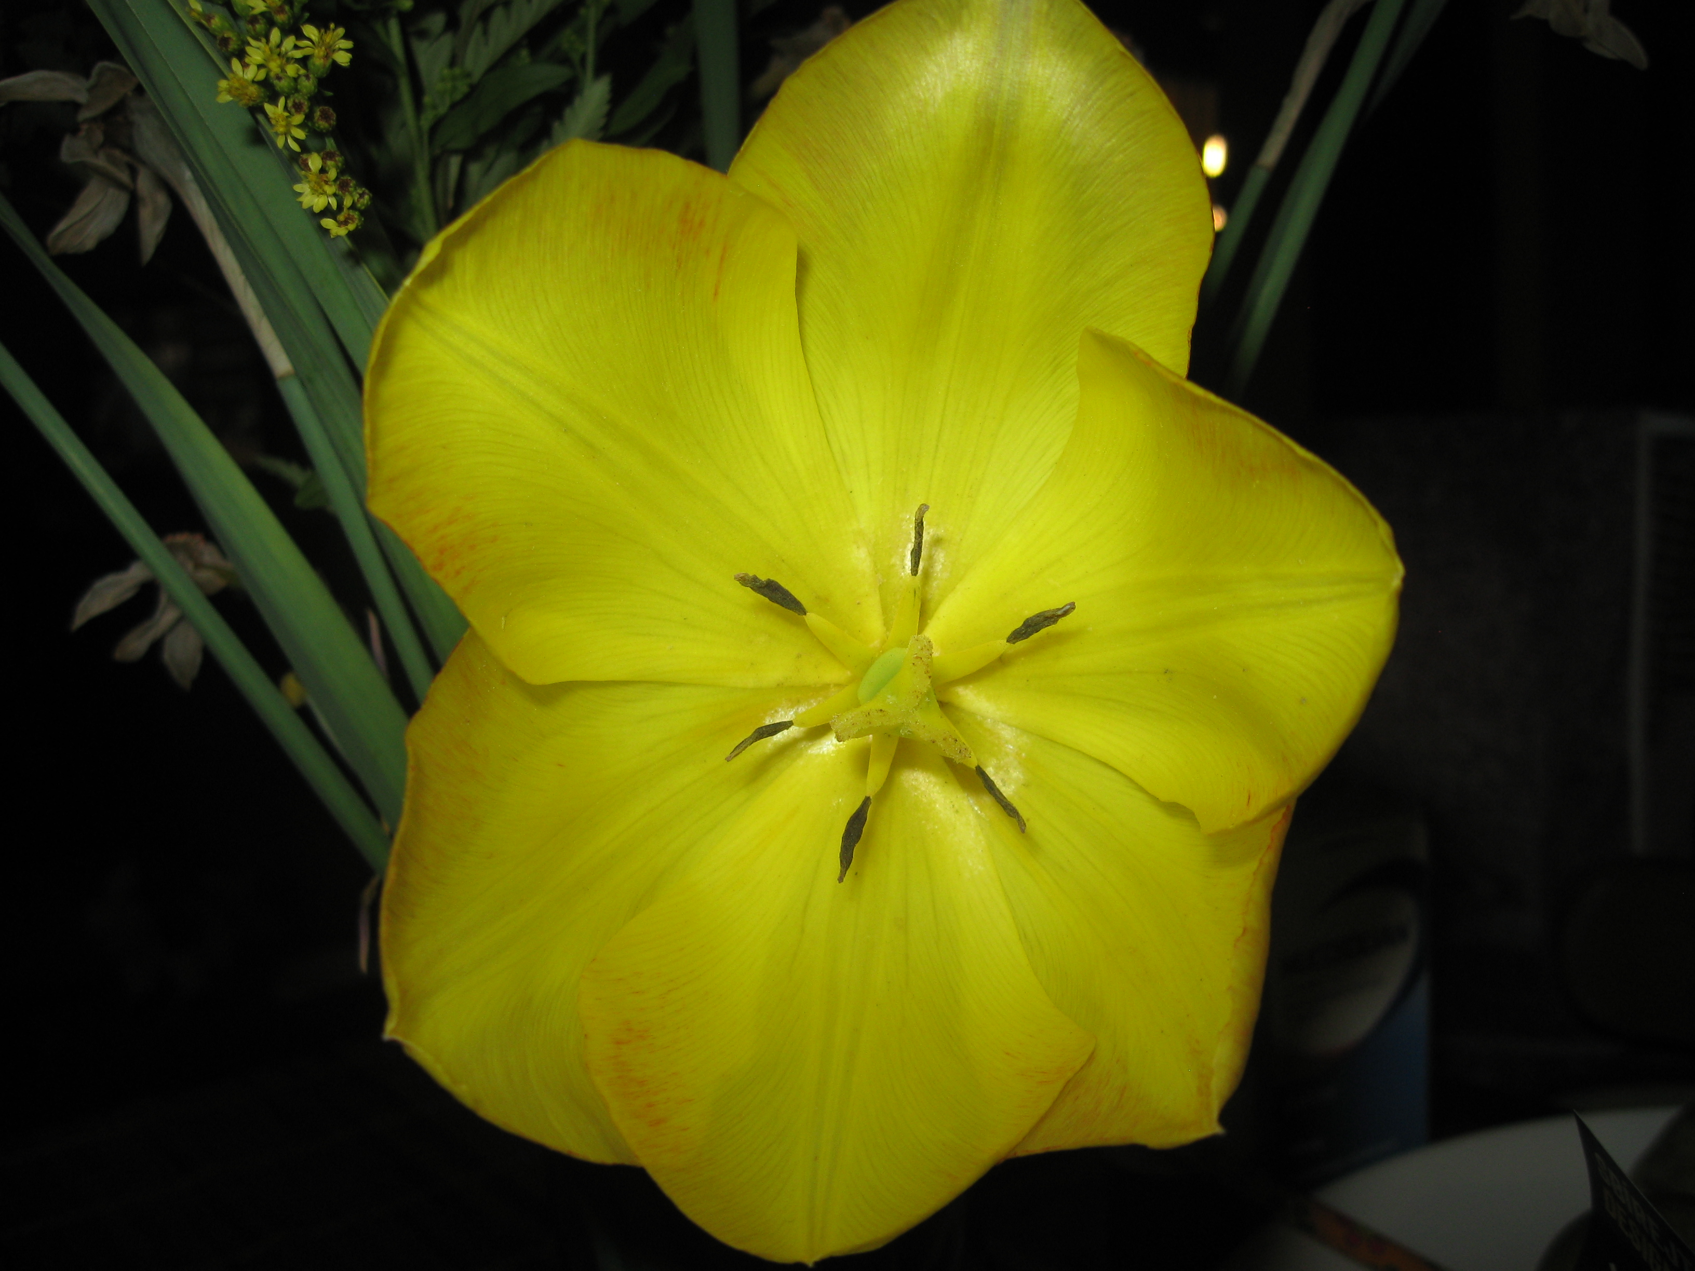(1)
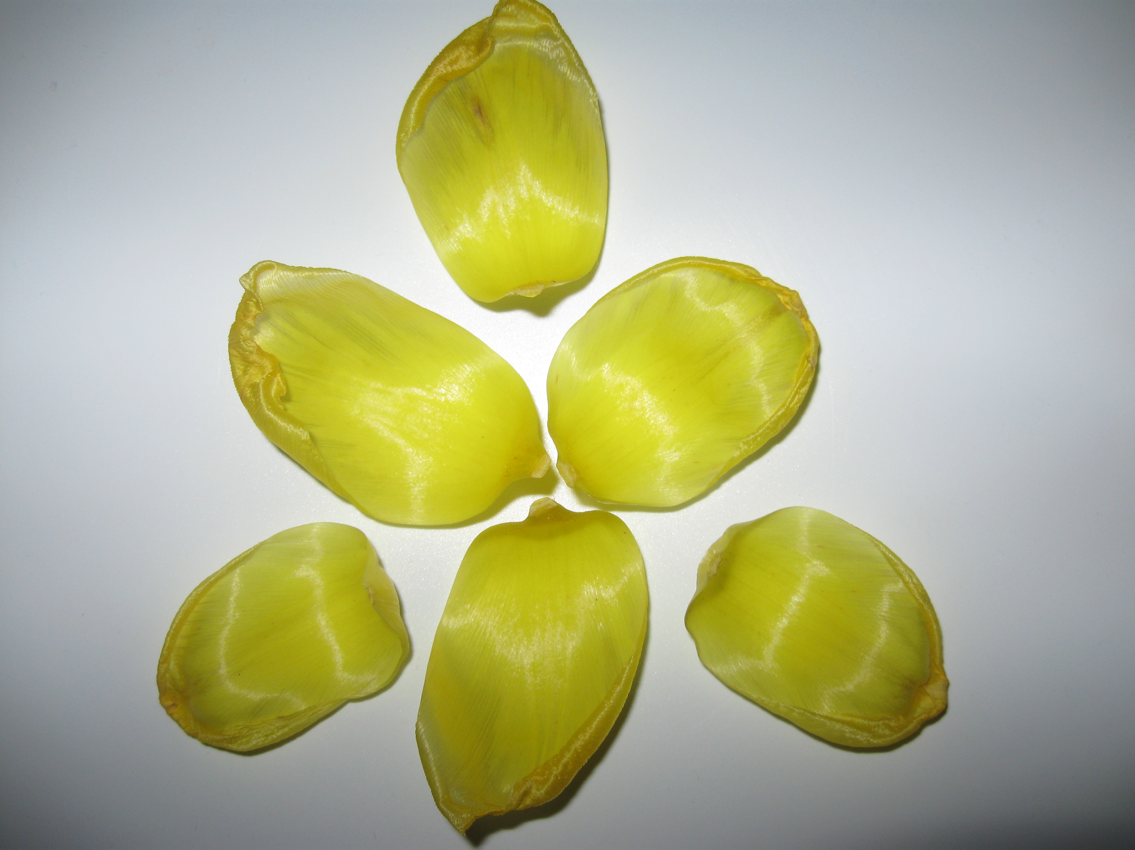(2)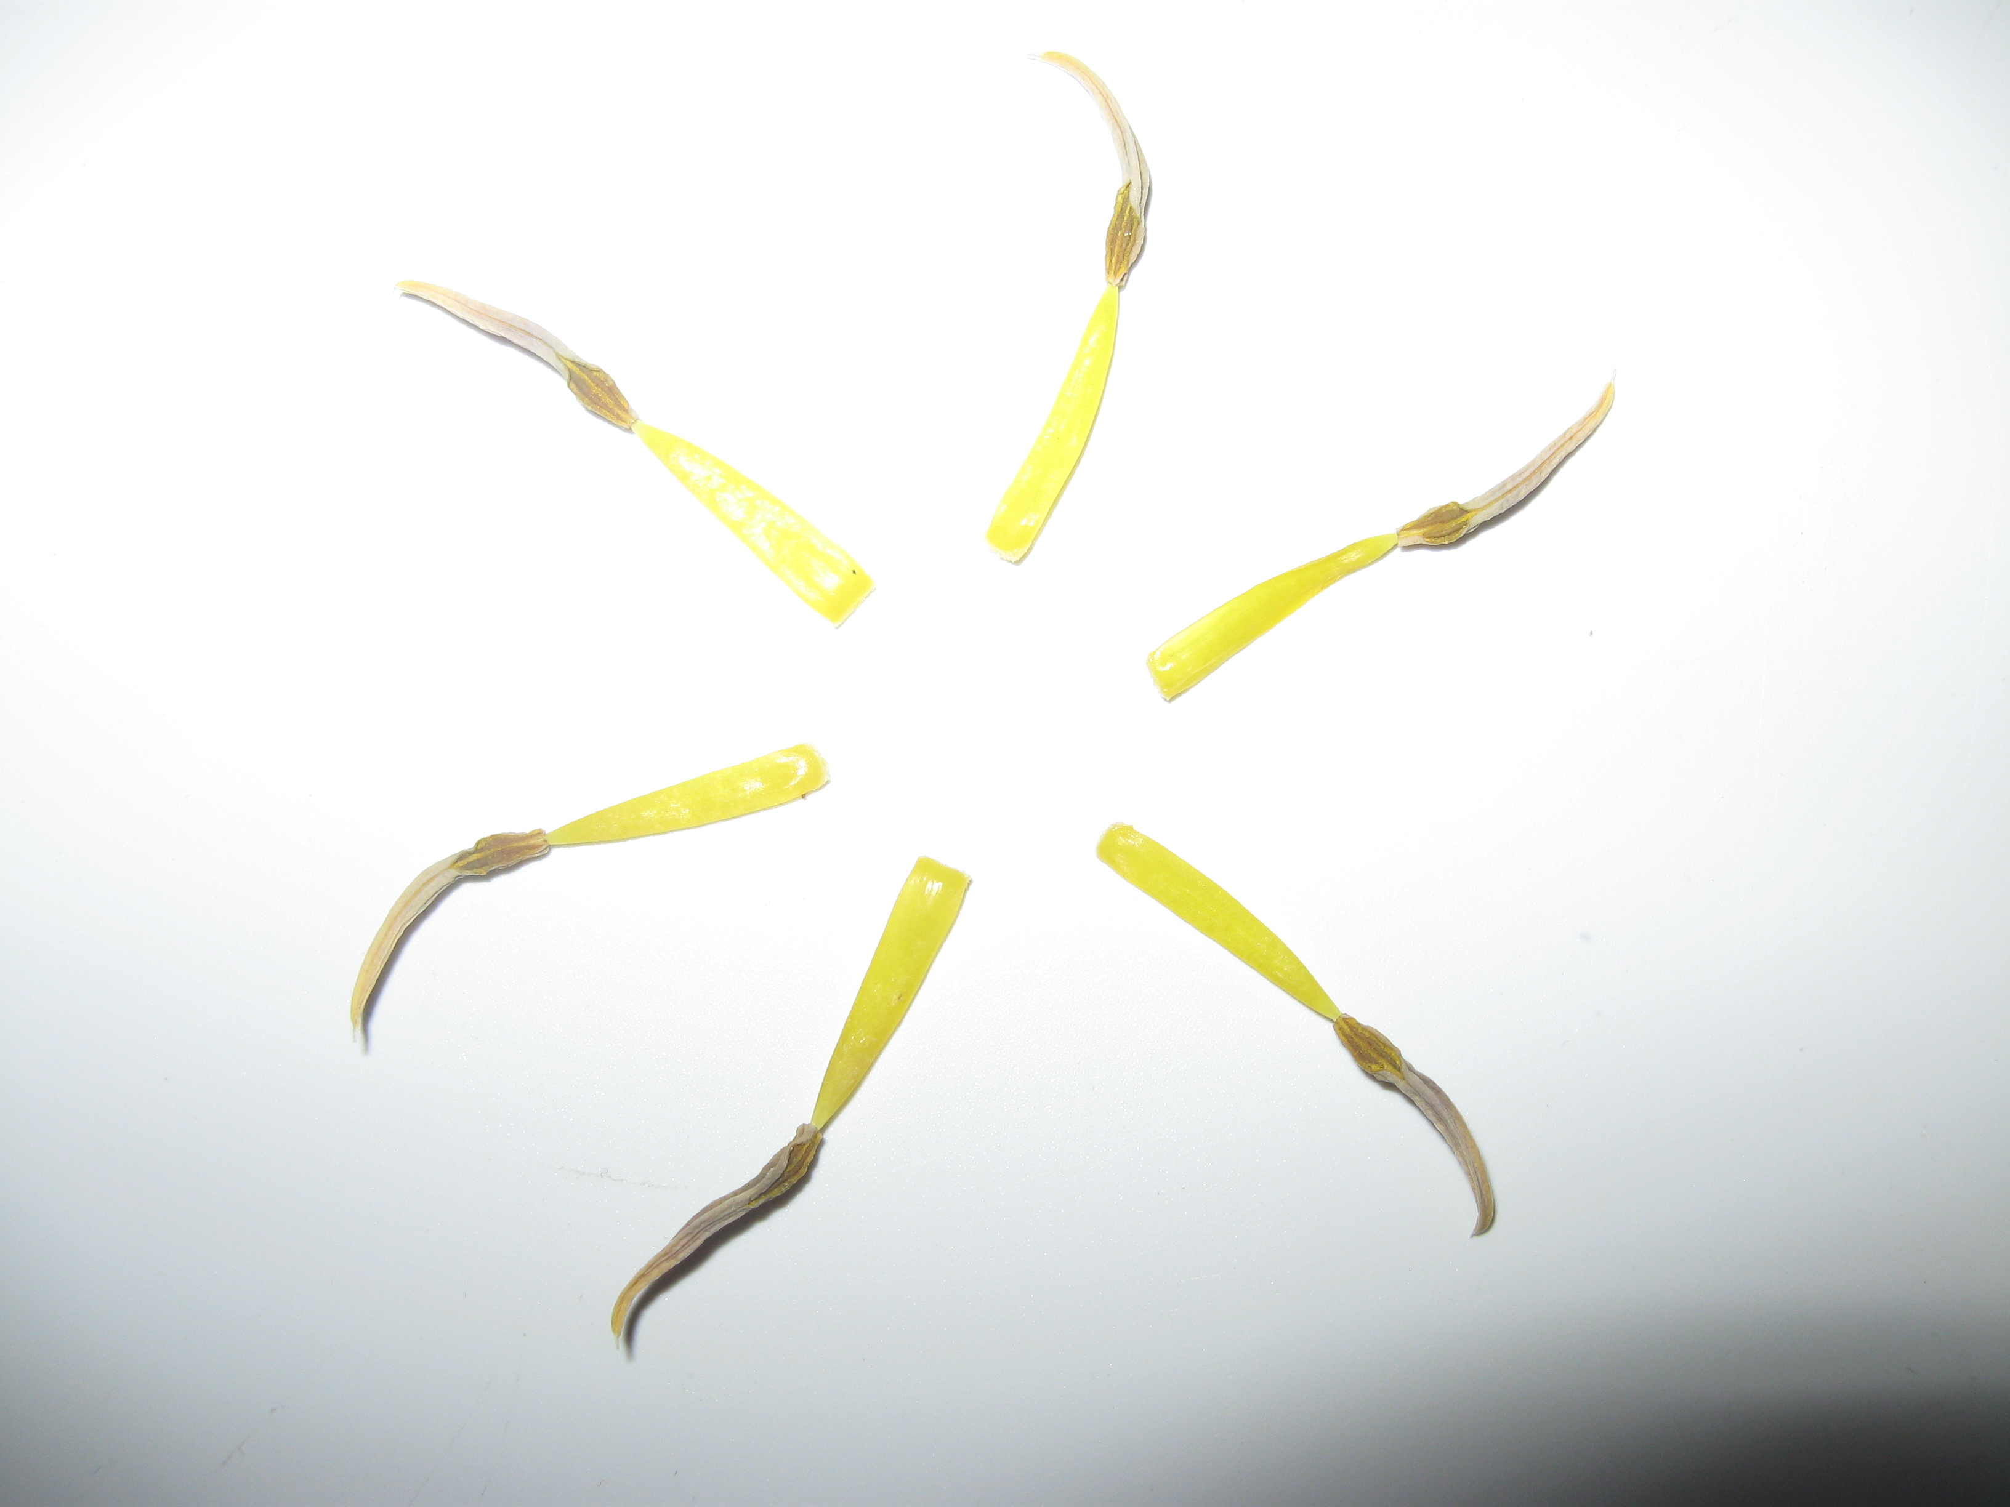(3) 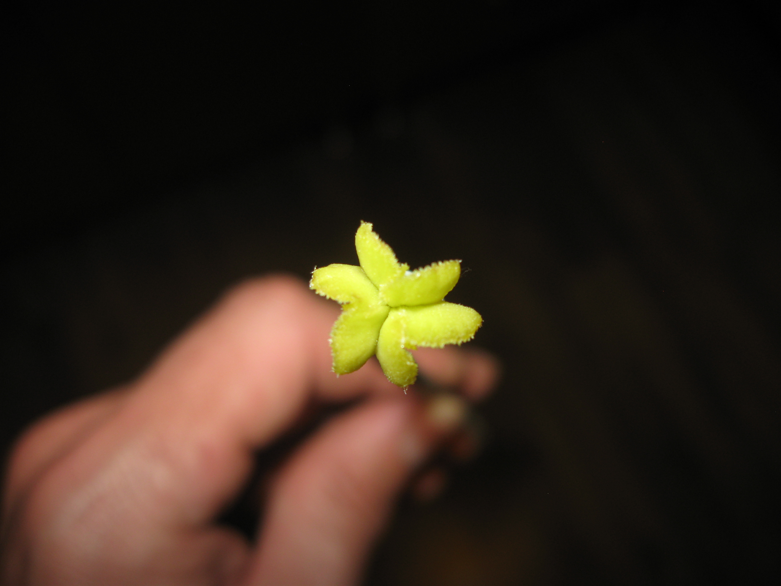(4)
Závěr:
Shrňte poznatky, které jste získali v tomto úkolu laboratorní práce.
Úkol č. 2. Stavba a funkce tyčinek tulipánu

Postup:
Vypreparovanou tyčinku položíme na podložku a prohlédneme si nitku a prašník. Prašník se skládá ze dvou prašných váčků. Jsou-li prašné váčky ještě uzavřené, zhotovíme jejich příčný řez střední částí. Zhotovíme vodní preparát a pozorujeme pod mikroskopem. Zjistíme, že prašník je tvořen čtyřmi prašnými pouzdry a v nich vznikají pylová zrna.
(plazmolýza pylových zrn)

Pozorování:
Nakreslete stavbu tyčinky a prašných váčků.

Závěr:
Shrňte poznatky, které jste získali v tomto úkolu laboratorní práce.

Úkol č. 3: Rozbor květu a květenství hluchavky bílé

Postup:
Pinzetou vytrhneme korunu z květu a podélně ji rozřízneme a rozvineme. Opatrně pozorujeme jednotlivé části a zapíšeme květní vzorec, který následně zkontrolujeme se skutečností v klíči.

Pozorování:

Závěr:
Shrňte poznatky, které jste získali v tomto úkolu laboratorní práce.

Zdroje:

Hadač, Emil a kol.Praktická cvičení z botaniky. Praha : Státní pedagogické nakladatelství, 1967.
Obrázek 1-4: vlastní tvorba
Úvodní obrázek: Mgr. Ludmila Malá

Autoři: Ing. Pavla Plšková a Mgr. Jiří Horký

